Indiquer un itinéraire
- J’APPRENDS DU VOCABULAIRE COURANT
- Pour associer les lieux de la ville à leur définition, fais une croix dans la case.

 | La poste | Le marché | L’hôpital | La gare | L’église
On peut y acheter des aliments.
On peut y poster du courrier.
On y va pour prendre le train.
On y va quand on est blessé.
On peut y aller pour un mariage.

2. Par groupe de 2, faites des devinettes avec d’autres lieux de la ville sur cet exemple : « On y va pour voir un film » : le cinéma.

3. Observe les flèches et complète le tableau avec les expressions suivantes :

faire demi-tour / tourner à gauche / aller tout droit / tourner à droite

………………………………………………
………………………………………………
………………………………………………
………………………………………………

- JE COMPRENDS LES INDICATIONS D’UN ITINÉRAIRE
- Lis les questions puis écoute le dialogue une première fois et réponds aux questions.

- Où se trouve Gabriel ?
- Au marché.
- A l’arrêt de tramway.
- A la bibliothèque.

- Où veut-il aller ?
- Chez Elisa.
- A la Poste.
- A l’arrêt du tramway.

- Quel est le nom de la deuxième rue qu’il doit prendre ?
- La Rue du Général Leclerc.
- La Rue du Président Coty.
- L’avenue du Général de Gaulle.

- A côté de quel bâtiment habite Elisa ?
- Elle habite à côté de la Poste.
- Elle habite à côté de l’école.
- Elisa habite à côté de la bibliothèque.

2. Sur la carte, trace l’itinéraire que doit prendre Gabriel.

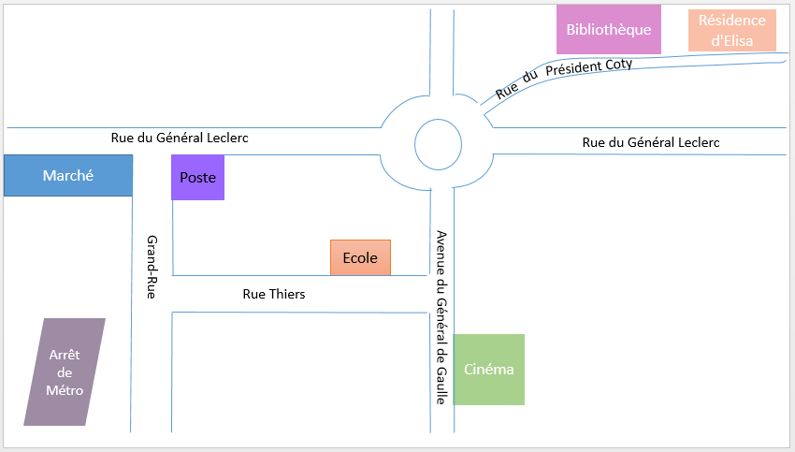

3. Repère les lieux de la ville sur la carte et fais des phrases comme dans l’exemple : « le marché est dans la Grand-Rue ».

……………………………………………………………………………………………………..
……………………………………………………………………………………………………..
……………………………………………………………………………………………………..
……………………………………………………………………………………………………..

- J’INDIQUE UN ITINÉRAIRE

- Observe le plan. Choisis un personnage et indique le chemin à ton voisin pour aller à l’hôtel.

